Spatial_Transcriptomics_Visium_HD_Pipeline 포탈 등록 콘텐츠
[내부 메모 · 붙여 넣지 마세요] KOBIC 포탈의 Visium HD 공간 전사체 파이프라인 상세 페이지에 들어갈 국문/영문 원고입니다. Visium 파이프라인은 따로 등록하며 원고는 docs/Spatial_Transcriptomics_Visium_Pipeline/pipeline/Portal_Content.md에 있습니다. spatial_condition_de와 check_reference는 두 파이프라인이 같이 쓰는 모듈입니다. 모듈별 입력·옵션·결과는 docs/Spatial_Transcriptomics_Visium_HD_Pipeline/modules/Registration.md, 두 파이프라인 공통 작업 기록은 docs/Spatial_Transcriptomics_Shared/Spatial_Notes.md에 있습니다. 작성 방법은 docs/CLOSHA_Portal_Guide_v1.md를 따릅니다.
[내부 메모 · 붙여 넣지 마세요] 포탈 스타일: 주 폰트 Pretendard, 포인트 폰트 GmarketSans, 주 폰트 컬러 #222222, 보조 #3A3A3A, 포인트 #32549C, 배경 #FFFFFF.
[내부 메모 · 붙여 넣지 마세요] 등록 메모: Reference는 파이프라인을 구성할 때 따른 Seurat 공식 안내입니다. Visium은 SCTransform·군집·공간 가변 유전자, Visium HD는 bin 불러오기·sketch 군집 흐름을 그대로 따랐습니다.
0. 파이프라인 등록 항목 / Registration
항목 | 값
Pipeline Name | Spatial_Transcriptomics_Visium_HD_Pipeline
서브 타이틀(국문) | Visium HD 고해상도 공간 분석
서브 타이틀(영문) | High-resolution spatial analysis with Visium HD
구성 모듈 | spatial_hd_prep, spatial_hd_cluster, spatial_hd_svf, spatial_condition_de(군집 기준), spatial_hd_rctd, spatial_condition_de(세포 유형 기준) (마지막 2개는 참조를 줄 때 실행)
파이프라인 입력 | Space Ranger HD 슬라이드 폴더(필수), 슬라이드 정보 CSV(필수), 단일세포 참조 RDS reference_rds와 세포 유형 열 reference_label_col(선택)
Version | 1.0 (CLOSHA 3.0 첫 배포)
Reference | https://satijalab.org/seurat/articles/visiumhd_analysis_vignette
Keyword(태그) | spatial transcriptomics, Visium HD, high-resolution spatial, clustering, sketch, spatially variable genes, differential expression, cell type annotation, RCTD
대분류 / 중분류 | Transcriptomics / Spatial_Transcriptomics (포탈 파이프라인 목록에 없으면 신규로 제안)
대표 이미지 | docs/Spatial_Transcriptomics_Visium_HD_Pipeline/pipeline/figures/representative.png (spatial_hd_rctd 결과 1: 대장암 crc_p1의 bin별 세포 유형. 종양·기질·정상 점막·근육층이 한눈에 나뉨)

1. 파이프라인 소개 / Introduction
국문
Visium HD 공간 전사체 파이프라인은 10x Genomics Visium HD의 세포 크기에 가까운 bin(8·16µm) 단위 발현을 분석하여, 조직 안의 영역 구성과 조건에 따른 변화를 높은 해상도로 확인하는 분석 도구입니다. 슬라이드별 Space Ranger binned_outputs와 슬라이드 정보를 입력하면, bin을 거르고 정규화한 뒤 정보가 많은 bin을 뽑은 sketch로 모든 슬라이드를 함께 군집하고, 그 군집을 모든 bin에 옮겨 붙입니다. 슬라이드마다 공간 가변 유전자를 Moran's I로 찾고, 조건 사이에서 군집 조성과 군집별 발현을 슬라이드 단위 pseudobulk DESeq2로 비교합니다. 같은 조직의 단일세포 참조 자료를 함께 주면 모든 bin에 세포 유형을 붙이고(RCTD), 세포 유형별로도 조건을 비교합니다. bin이 수십만 개라도 메모리에 맞게 처리하도록 sketch와 슬라이드별 처리를 씁니다.
English
The Visium HD spatial transcriptomics pipeline analyses expression in near-cellular bins (8 or 16 um) from 10x Genomics Visium HD to reveal tissue regions and their changes between conditions at high resolution. From the Space Ranger binned_outputs of each slide and a slide sheet, it filters and normalises the bins, clusters all slides together on a sketch of informative bins, and transfers the clusters to every bin. Spatially variable genes are found per slide with Moran's I, and cluster composition and per-cluster expression are compared between conditions with slide-level pseudobulk DESeq2. Given a single-cell reference of the same tissue, every bin also gets a cell type (RCTD) and conditions are compared per cell type. Sketching and slide-by-slide processing keep hundreds of thousands of bins within memory.
2. 분석 목표 / Analysis goals
국문
Visium HD 공간 전사체 분석으로 확인할 수 있는 다섯 가지 분석 목표
01 조직은 어떤 발현 영역으로 나뉘는가
bin을 발현이 비슷한 군집으로 나누고 조직 위에 그려, 종양, 정상 점막, 근육층, 기질처럼 조직 영역과 그 경계를 세포 크기에 가까운 해상도로 확인합니다.
02 각 영역을 특징짓는 유전자는 무엇인가
군집마다 다른 군집보다 높게 발현하는 마커 유전자를 찾아 영역의 정체를 해석합니다.
03 어떤 유전자가 공간적으로 몰려 발현하는가
군집과 상관없이 조직의 특정 위치에 몰려 발현하는 유전자(공간 가변 유전자)를 Moran's I로 찾습니다. bin이 많아 슬라이드마다 무작위 bin 표본으로 계산합니다.
04 조건에 따라 영역 구성과 영역 안 발현이 어떻게 달라지는가
모든 슬라이드를 같은 기준으로 군집한 뒤, 조건 사이에서 군집 비율과 군집별 유전자 발현을 비교합니다. 조건마다 슬라이드가 2장 이상이면 통계 검정을 합니다.
05 각 위치에는 어떤 세포가 있는가
같은 조직의 단일세포 참조 자료가 있으면, 세포 크기에 가까운 bin마다 세포 유형을 붙이고 세포 유형별로도 조건을 비교합니다. 참조가 없으면 이 단계는 건너뛰고 군집 마커로 해석합니다.
English
Five questions Visium HD spatial transcriptomics analysis can answer
01 Which expression regions make up the tissue?
Bins are clustered by similar expression and drawn on the tissue, revealing tissue regions such as tumour, normal mucosa, muscle layers and stroma and their borders at near-cellular resolution.
02 Which genes characterise each region?
Marker genes expressed more highly in each cluster than in the others are found to interpret the identity of the regions.
03 Which genes are expressed in spatial patterns?
Genes concentrated in particular places of the tissue, regardless of clusters (spatially variable genes), are found with Moran's I, computed on a random sample of bins per slide because slides have many bins.
04 How do region composition and expression within regions change between conditions?
After all slides are clustered on a common basis, cluster proportions and per-cluster gene expression are compared between conditions, with statistical testing when each condition has two or more slides.
05 Which cells are at each position?
With a single-cell reference of the same tissue, every near-cellular bin gets a cell type, and conditions are also compared per cell type. Without a reference this step is skipped and clusters are read through their marker genes.
3. 분석 흐름 / Analysis workflow
[내부 메모 · 붙여 넣지 마세요] 그림: docs/Spatial_Transcriptomics_Visium_HD_Pipeline/pipeline/figures/pipeline_visium_hd.png (원본 pipeline_visium_hd.svg)
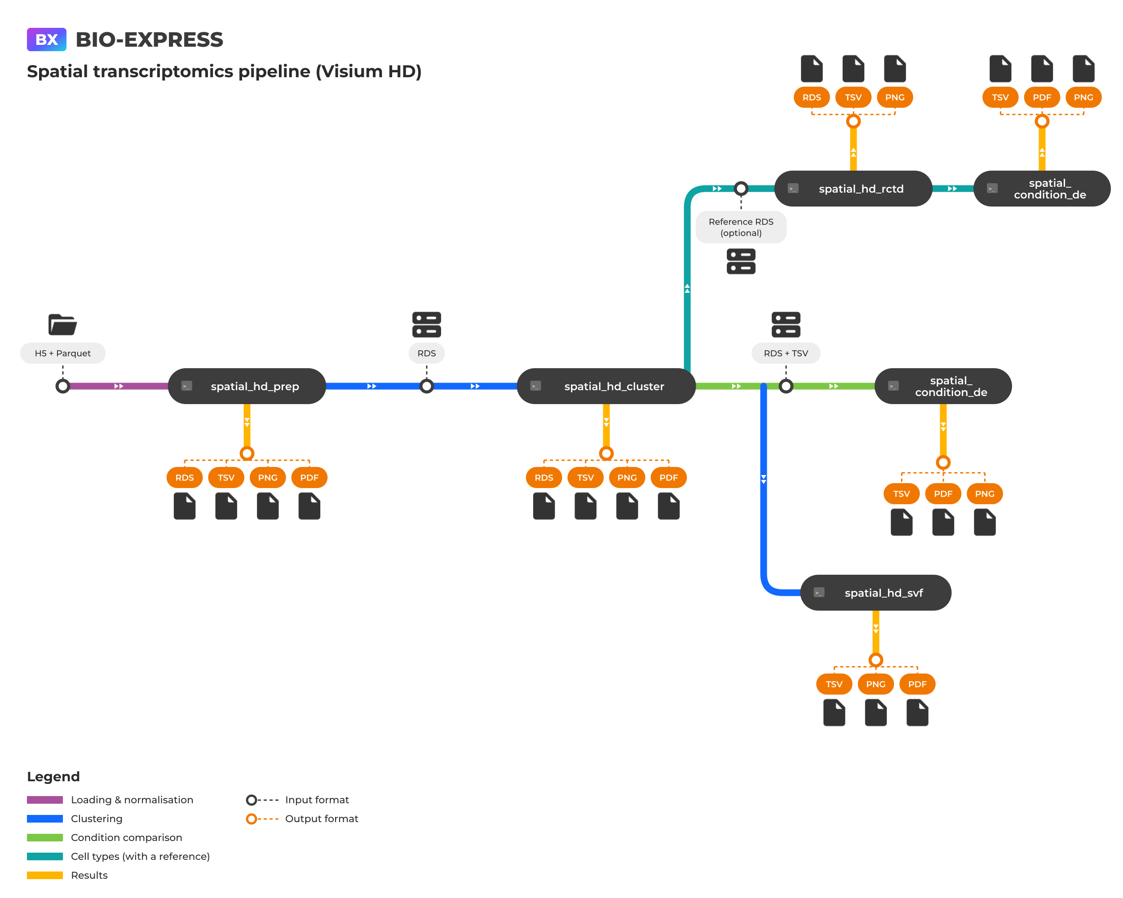
대체 텍스트 (alt)
- 국문: Visium HD 공간 전사체 파이프라인 흐름도. bin 불러오기·정규화·sketch(spatial_hd_prep), 슬라이드 통합 군집과 모든 bin 배정(spatial_hd_cluster) 뒤 조건 간 비교(spatial_condition_de), 공간 가변 유전자(spatial_hd_svf), 단일세포 참조로 모든 bin에 세포 유형을 붙이는 분석(spatial_hd_rctd)으로 갈라지고, 세포 유형 결과가 세포 유형별 조건 간 비교(spatial_condition_de)로 이어짐. 세포 유형 분석은 참조를 줄 때만 실행됨.
- English: Visium HD spatial transcriptomics workflow: bin loading, normalisation and sketching (spatial_hd_prep), joint clustering of slides with labels for every bin (spatial_hd_cluster), then condition comparison (spatial_condition_de), spatially variable genes (spatial_hd_svf), and cell types for every bin from a single-cell reference (spatial_hd_rctd) followed by condition comparison per cell type (spatial_condition_de); the cell-type branch runs only when a reference is given.
4. 분석 개념 / Analysis concept
[내부 메모 · 붙여 넣지 마세요] 그림: docs/Spatial_Transcriptomics_Visium_HD_Pipeline/pipeline/figures/concept_williams2022_fig1_arrays.png
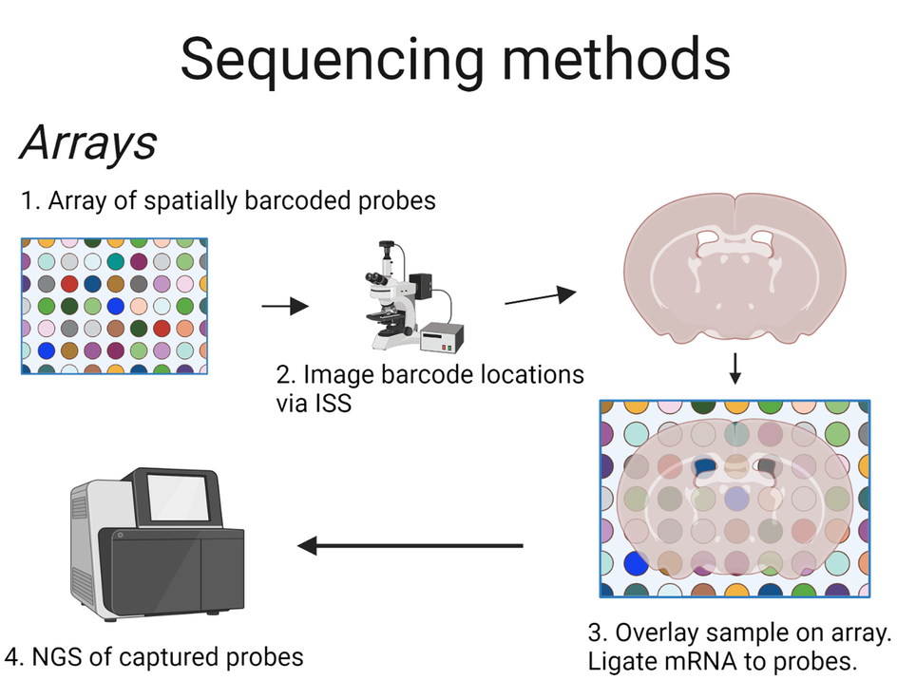
[내부 메모 · 붙여 넣지 마세요] 등록 메모: 논문 그림(CC BY 4.0)을 먼저 씁니다. 그림 1은 Fig. 1에서 시퀀싱 기반(Arrays) 부분만 잘랐고, 그림 2는 Fig. 3 그대로입니다. 논문 그림에 없는 내용(군집, 조건 비교, 세포 유형)은 직접 그린 그림 3으로 보탭니다.
국문 (그림 1 설명)
그림 1. 공간 전사체가 위치를 기록하는 원리(시퀀싱 기반). 1. 슬라이드에 위치마다 다른 바코드를 붙인 포획 탐침이 깔려 있습니다. 2. 바코드 위치를 이미지로 확인합니다(Visium과 Visium HD는 바코드 위치가 슬라이드를 만들 때 정해져 있어 이 단계가 없습니다). 3. 조직 절편을 올리면 세포의 mRNA가 바로 아래 탐침에 붙고 그 자리의 바코드가 함께 기록됩니다. 4. 붙잡힌 분자를 시퀀싱해 유전자와 바코드(위치)를 함께 읽어 위치별 발현 표를 만듭니다. Visium은 지름 55µm spot, Visium HD는 2µm 사각형 칸(8·16µm로 묶어 씀)입니다. Williams CG et al., Genome Med 14, 68 (2022), Fig. 1 일부(CC BY 4.0).
English (Figure 1 legend)
Figure 1. How spatial transcriptomics records location (sequencing-based). 1. Capture probes carrying a different barcode at each position cover the slide. 2. Barcode positions are imaged (Visium and Visium HD fix them when the slide is made, so this step is not needed). 3. A tissue section is placed on top; the mRNA of each cell binds the probes directly beneath and is tagged with that position's barcode. 4. Sequencing the captured molecules reads gene and barcode (position) together, giving an expression table per position. Visium uses 55 um spots and Visium HD 2 um squares (grouped into 8 or 16 um bins). Part of Fig. 1 of Williams CG et al., Genome Med 14, 68 (2022) (CC BY 4.0).
대체 텍스트 (그림 1)
- 국문: 바코드 탐침 배열 위에 조직 절편을 올려 mRNA를 포획하고 시퀀싱하는 과정 그림.
- English: A barcoded probe array, a tissue section placed on it to capture mRNA, and sequencing of the captured probes.
출처 (그림 1)
Williams CG, Lee HJ, Asatsuma T, Vento-Tormo R, Haque A. An introduction to spatial transcriptomics for biomedical research. Genome Medicine 14, 68 (2022). https://doi.org/10.1186/s13073-022-01075-1, Fig. 1의 Sequencing methods(Arrays) 부분을 잘라 씀. CC BY 4.0 (https://creativecommons.org/licenses/by/4.0/). 원 그림은 BioRender.com으로 작성됨.
[내부 메모 · 붙여 넣지 마세요] 그림: docs/Spatial_Transcriptomics_Visium_HD_Pipeline/pipeline/figures/concept_williams2022_fig3.png
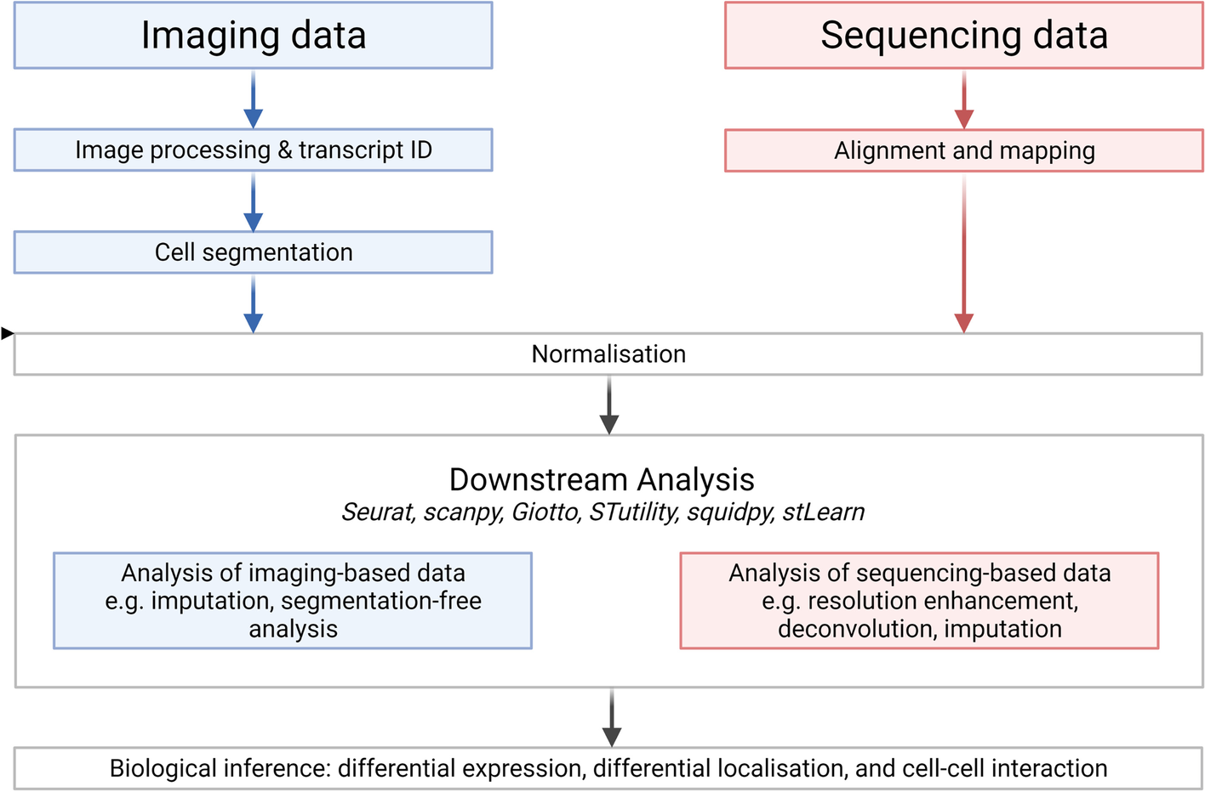
국문 (그림 2 설명)
그림 2. 공간 전사체 분석의 일반적인 흐름. 시퀀싱 기반 자료(오른쪽: Visium, Visium HD)는 정렬과 위치 매핑(Space Ranger, 이 파이프라인의 앞 단계)을 거친 뒤 정규화하고, 군집, 공간 분석, 세포 유형 추정(deconvolution) 같은 하류 분석을 거쳐 차등 발현 같은 생물학적 해석으로 이어집니다. 이 파이프라인은 정규화부터 차등 발현까지를 맡습니다. 이미징 기반 자료(왼쪽)는 이 파이프라인의 입력이 아닙니다. Williams CG et al., Genome Med 14, 68 (2022), Fig. 3(CC BY 4.0).
English (Figure 2 legend)
Figure 2. The usual course of a spatial transcriptomics analysis. Sequencing-based data (right: Visium, Visium HD) are aligned and mapped to positions (Space Ranger, before this pipeline), normalised, and passed to downstream analyses such as clustering, spatial analysis and cell-type deconvolution, leading to biological inference such as differential expression. This pipeline covers normalisation through differential expression; imaging-based data (left) are not its input. Fig. 3 of Williams CG et al., Genome Med 14, 68 (2022) (CC BY 4.0).
대체 텍스트 (그림 2)
- 국문: 이미징·시퀀싱 자료가 정규화, 하류 분석, 생물학적 해석으로 이어지는 흐름도.
- English: Flow chart from imaging and sequencing data through normalisation and downstream analysis to biological inference.
출처 (그림 2)
Williams CG, Lee HJ, Asatsuma T, Vento-Tormo R, Haque A. An introduction to spatial transcriptomics for biomedical research. Genome Medicine 14, 68 (2022). https://doi.org/10.1186/s13073-022-01075-1, Fig. 3을 그대로 씀. CC BY 4.0 (https://creativecommons.org/licenses/by/4.0/). 원 그림은 BioRender.com으로 작성됨.
[내부 메모 · 붙여 넣지 마세요] 그림: docs/Spatial_Transcriptomics_Visium_HD_Pipeline/pipeline/figures/concept.png (원본 concept.svg)
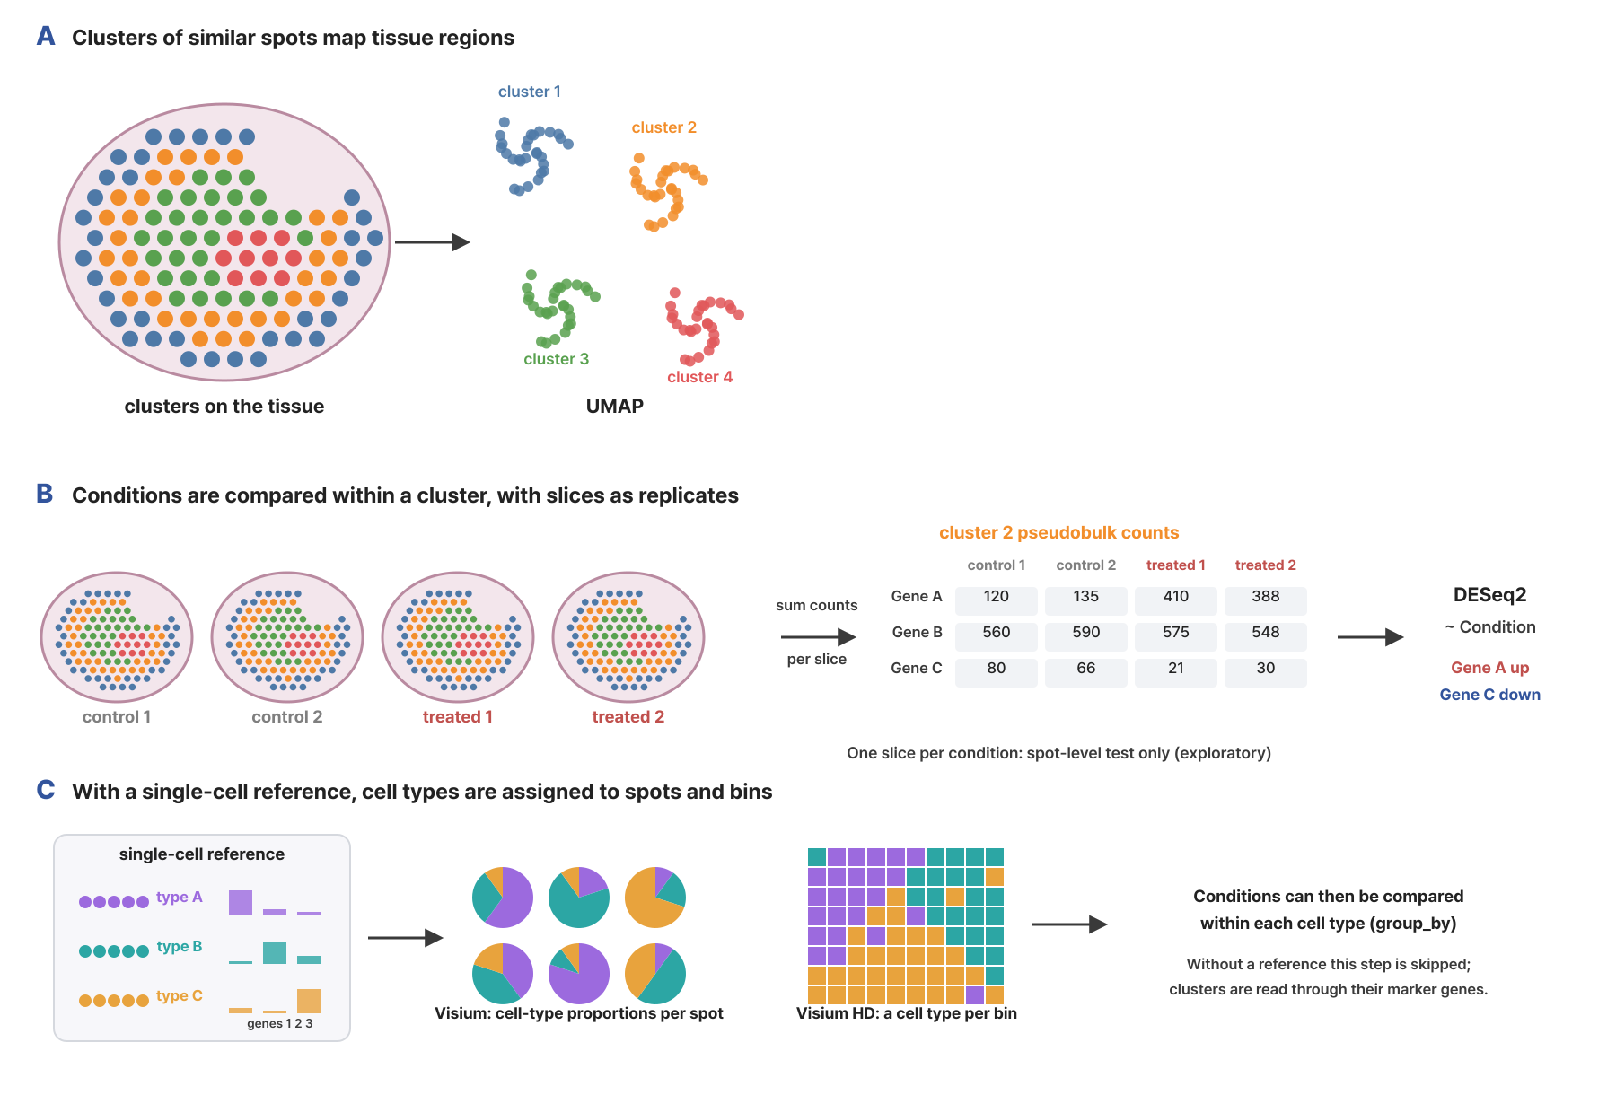
국문 (그림 3 설명)
그림 3. 이 파이프라인의 분석 원리. (A) 발현이 비슷한 bin을 군집으로 묶어 조직 위에 칠하면 층 구조나 핵 같은 조직 영역이 드러나고, UMAP에서는 군집이 서로 떨어진 점 무리로 보입니다. (B) 조건 비교는 같은 군집(같은 영역) 안에서 합니다. 슬라이드마다 그 군집 bin의 count를 합친 pseudobulk를 만들고, 슬라이드를 반복으로 삼아 DESeq2로 조건 간 차이를 검정합니다. 조건마다 슬라이드가 한 장뿐이면 bin 단위 검정만 할 수 있으며 탐색용입니다. (C) 같은 조직의 단일세포 참조 자료가 있으면, 참조의 세포 유형별 발현 특징으로 위치마다 세포 유형을 추정합니다. Visium spot은 세포가 섞여 있어 비율로, Visium HD bin은 세포 하나 크기라 유형으로 붙이고, 그 결과로 세포 유형별 조건 비교도 할 수 있습니다. 참조가 없으면 이 단계는 건너뜁니다. 조직 모양, 군집, count 값은 모식적인 값입니다.
English (Figure 3 legend)
Figure 3. Analysis principle of this pipeline. (A) Bins with similar expression are grouped into clusters; painted on the tissue they reveal regions such as layers and nuclei, and in the UMAP they form separate groups of points. (B) Conditions are compared within one cluster (one region). For each slide the counts of that cluster's bins are summed into a pseudobulk sample, and DESeq2 tests the condition with slides as replicates. With one slide per condition only a bin-level test is possible, which is exploratory. (C) With a single-cell reference of the same tissue, cell types are estimated at each position from the reference's per-type expression profiles: as proportions in Visium spots, which hold several cells, and as one type per Visium HD bin, which is about one cell; conditions can then also be compared per cell type. Without a reference this step is skipped. Tissue shape, clusters and counts are schematic.
대체 텍스트 (그림 3)
- 국문: 공간 전사체 분석 원리 그림. 조직 영역을 나타내는 군집과 UMAP, 슬라이스별 pseudobulk count를 DESeq2로 비교하는 과정, 단일세포 참조로 spot의 세포 유형 비율과 bin의 세포 유형을 붙이는 과정.
- English: Analysis principle: clusters as tissue regions with a UMAP, slice-level pseudobulk counts compared with DESeq2, and cell types assigned from a single-cell reference as proportions per spot and one type per bin.
출처 (그림 3)
직접 작성한 모식도(외부 그림 사용 안 함)
5. 주요 사항 (파이프라인) / Key notes (pipeline)
국문
- 입력은 Visium HD Space Ranger 결과입니다. 슬라이드마다 binned_outputs/ 폴더 전체가 필요합니다. 8·16µm 폴더의 조직 이미지는 2µm 폴더 이미지의 하드링크라, 일부 폴더만 복사하면 이미지가 빠질 수 있습니다. 슬라이드마다 하위 폴더 하나를 두고, 폴더 이름이 슬라이드 이름이 됩니다. Visium 데이터는 Visium 파이프라인을 써 주세요.
- bin 크기는 8µm를 권장합니다. 16µm는 메모리와 시간이 4분의 1 정도로 줄어 큰 슬라이드나 빠른 확인에 씁니다. 2µm bin은 지원하지 않습니다. 모든 슬라이드를 같은 bin 크기로 분석해 주세요.
- 조건 비교에는 조건마다 슬라이드 2장 이상(생물학적 반복)을 준비해 주세요. 슬라이드가 1장뿐인 조건은 bin 단위 검정만 할 수 있고, 이 결과는 탐색용입니다. 한 슬라이드 안의 bin은 독립 반복이 아니기 때문입니다.
- 슬라이드 정보 파일(CSV)에 SliceID, Condition을 적어 주세요. SliceID는 슬라이드 폴더 이름과 같아야 합니다. 같은 개체가 각 조건에 있으면 Patient 열로 짝 설계를 씁니다.
- 같은 종, 같은 참조로 만든 Space Ranger 결과만 함께 분석해 주세요. 슬라이드마다 유전자 목록이 다르면 합칠 때 일부 유전자가 0이 되어 가짜 차이가 생길 수 있습니다.
- 메모리를 많이 씁니다. 모든 모듈에 64GB를 권장합니다. 예시 데이터(대장암 5장, 16µm)에서 가장 많이 쓴 모듈은 통합 군집(spatial_hd_cluster)으로 약 31GB였습니다. 슬라이드가 많거나 8µm bin을 쓰면 메모리가 늘어나므로, 부족하면 bin 크기 16µm를 쓰거나 min_counts를 올려 주세요.
- 세포 유형은 같은 종, 같은 조직의 단일세포 참조 자료(Seurat RDS)로 붙입니다. 참조(reference_rds)와 세포 유형 열 이름(reference_label_col)을 주면 spatial_hd_rctd가 모든 bin에 세포 유형을 붙이고, 그 결과로 spatial_condition_de가 세포 유형별로(group_by=rctd_first_type) 조건을 비교합니다. 참조를 주지 않으면 이 두 단계는 건너뛰고 나머지 분석은 그대로 끝나며, 군집은 마커 유전자와 조직 위치로 해석합니다. 공개 단일세포 아틀라스(예: CELLxGENE, Allen Brain Cell Atlas)를 참조로 쓸 수 있습니다. 열 이름을 모르면 파이프라인을 돌리기 전에 check_reference 모듈에 참조 자료만 넣어 실행해 후보 열을 확인해 주세요. 파이프라인 안에서는 spatial_hd_rctd가 앞 단계(정규화, 군집)가 끝난 뒤에 실행되므로, 열 이름을 비워 두면 그때 멈추고 오류 로그에 후보 열을 보여 줍니다.
- 모든 분석은 인터넷 연결 없이 수행됩니다.
English
- The input is Visium HD Space Ranger output. Each slide needs its whole binned_outputs/ folder. The tissue images of the 8 and 16 um folders are hard links to those of the 2 um folder, so copying only some folders can lose the images. Put one subfolder per slide; the folder name becomes the slide name. Use the Visium pipeline for Visium data.
- 8 um bins are recommended. 16 um needs about a quarter of the memory and time, for large slides or quick checks; 2 um bins are not supported. Analyse all slides with the same bin size.
- For condition comparison prepare two or more slides (biological replicates) per condition. A condition with one slide allows only bin-level tests, which are exploratory because bins of one slide are not independent replicates.
- List SliceID and Condition in the slide sheet (CSV). SliceID must equal the slide folder name. When the same individual appears in each condition, add a Patient column for a paired design.
- Analyse together only Space Ranger outputs made for the same species and reference. Different gene lists between slides zero some genes when merging and can create false differences.
- Memory use is high. 64 GB is recommended for every module. In the example data (five colorectal slides, 16 um) joint clustering (spatial_hd_cluster) used the most, about 31 GB. More slides or 8 um bins need more memory; when it runs out, use 16 um bins or a higher min_counts.
- Cell types come from a single-cell reference (Seurat RDS) of the same species and tissue. Given a reference (reference_rds) and its cell-type column (reference_label_col), spatial_hd_rctd gives every bin a cell type and spatial_condition_de then compares conditions per cell type (group_by=rctd_first_type). Without a reference these two steps are skipped and the rest of the analysis finishes as usual; clusters are then interpreted by their marker genes and tissue location. Public single-cell atlases (for example CELLxGENE, Allen Brain Cell Atlas) can serve as references. If the column name is unknown, run the check_reference module with the reference alone before the pipeline to see the candidate columns. In the pipeline spatial_hd_rctd runs after the earlier steps (normalisation, clustering), so with the column left empty the run stops only then, listing the candidate columns in the error log.
- All analyses run without internet access.

